

**tài liệu dự án**

**thiết kế website - XShop**



**LỜI NÓI ĐẦU**

|  |  |
| --- | --- |
| Giảng viên | : Nguyễn Văn hoàng |
| Học viên | : Ngô văn chúc |
| Lớp/Kỳ | : WD18310/Fall 2023 |

Dự án mẫu là một môn học trong chương trình đào tạo CNTT của hệ cao đẳng thực hành FPT Polytechnic.

Mục tiêu của môn học này là cung cấp cho sinh viên một cái nhìn tổng quan về việc làm dự án phần mềm theo qui trình công nghiệp sát với thực tế hiện nay.

Qua môn học này sinh viên cần biết sử dụng tài liệu dự án được xây dựng sẵn để xây dựng ra một phần mềm – đó là ứng dụng web giới thiệu sản phẩm cho một siêu thị.

Trong chương trình đào tạo theo tiêu chuẩn CDIO thì sinh viên cần được huấn luyện các kỹ năng C, D, I, O (**C**onceiving — **D**esigning — **I**mplementing — **O**perating). Dự án này rèn luyện cho sinh viên các kỹ năng I và O đồng thời làm nền tảng cho sinh viên rèn luyện các kỹ năng còn lại C và D qua các môn học tiếp sau, trong đó đặc biệt là dự án 1 và dự án 2 và cả thực tập tốt nghiệp.

Với phương pháp đào tạo đảo ngược như vậy chúng tôi mong muốn sinh viên nghề không những có đủ kỹ năng thực hiện mà còn được rèn luyện thêm kỹ phân tích và thiết kế nhằm giúp sinh viên phát triển sự nghiệp lâu dài học học tiếp lên các cấp độ cao hơn.

MỤC LỤC

1 Giới thiệu dự án 4

1.1 Giới thiệu XShop 4

1.2 Yêu cầu của XShop 4

1.3 Lập kế hoạch dự án 4

2 Phân tích yêu cầu khách hàng 5

2.1 Sơ đồ Use Case 5

2.2 Đặc tả yêu cầu hệ thống (SRS) 5

2.2.1 Quản lý khách hàng 5

2.2.2 Quản lý danh mục 6

2.2.3 Quản lý hàng hóa 7

2.2.4 Quản lý bình luận 9

2.2.5 Đăng nhập 10

2.2.6 đăng kí 11

2.3 Sơ đồ triển khai và yêu cầu hệ thống 12

2.3.1 Sơ đồ triển khai 12

3 Thiết kế ứng dụng 12

3.1 Mô hình công nghệ ứng dụng 12

3.2 Thực thể 13

3.2.1 Sơ đồ quan hệ thực thể (ERD) 13

3.2.2 Chi tiết thực thể 13

3.3 Giao diện 16

3.3.1 Giao diện trang chính 16

3.3.2 Giao diện trang khách hàng 17

3.3.3 Giao diện trang admin 20

4 Thực hiện dự án 22

4.1 Tạo giao diện admin 22

4.1.1 Quản lý loại hàng 22

4.1.2 Quản lý hàng hóa 25

4.2 Tạo CSDL với MySQL 28

4.2.1 Sơ đồ quan hệ 28

4.2.2 Chi tiết các bảng 28

4.3 Lập trình CSDL 29

4.3.1 Mô hình tổ chức lập trình CSDL 29

4.3.2 Thư viện PDO và DAO 30

4.4 Thư viện tiện ích 30

5 KẾT LUẬN 31

5.1 Khó khăn 31

5.2 Thuận lợi 31

# Giới thiệu dự án

## Giới thiệu XShop

X-Shop là một chuỗi các siêu thị nhỏ trên khắp cả nước Việt nam, kinh doanh đa dạng các mặt hàng

khác nhau. Hiện siêu thị chưa có website giới thiệu các sản phẩm đến người tiêu dung.

Việc quản lý danh mục, sản phẩm và thống kê hiện đang thực hiện thông qua excel.

Hiện tại X-Shop đang gặp khó khăn khi số lượng sản phẩm ngày một nhiều nên việc quản lý excel

gặp rất nhiều khó khăn.

X-Shop mong muốn thu được ý kiến khách hàng về sản phẩm:

## Yêu cầu của XShop

*Chức năng: Quản lý, Thống kê, Bảo mật, Công nghệ*

*Đánh giá tính khả thi: Hoàn thành tất cả các chức năng*

## Lập kế hoạch dự án

|  |  |  |  |  |
| --- | --- | --- | --- | --- |
| **TT** | **Hạng mục** | **Bắt đầu** | **Kết thúc** | **Kết quả** |
| 1 | Phân tích yêu cầu khách hàng | 3/9/2023 | 4/9/2023 | Hoàn thành |
| 1.1 | Vẽ sơ đồ use cases | 4/9/2023 | 5/9/2023 | Hoàn thành |
|  | … |  |  |  |
| 2 | Thiết kế ứng dụng | 6/9/2023 | 8/9/2023 | Hoàn thành |
| 2.1 | Thiết kế mô hình công nghệ | 9/9/2023 | 10/9/2023 | Hoàn thành |
|  | … |  |  |  |
| 3 | Thực hiện dự án | 11/9/2023 | 20/10/2023 | Hoàn thành |
| 3.1 | Tạo giao diện |  |  | Hoàn thành |
|  | … |  |  |  |
| 4 | Kiểm thử |  |  | Đang thực hiện |
| 4.1 | Xây dựng kịch bảng kiểm thử |  |  | Đang thực hiện |
|  | … |  |  |  |
| 5 | Đóng gói & triển khai |  |  | Đang thực hiện |
| 5.1 | Đóng gói sản phẩm |  |  | Đang thực hiện |
|  | … |  |  |  |

# Phân tích yêu cầu khách hàng

## Sơ đồ Use Case

## 

## Đặc tả yêu cầu hệ thống (SRS)

-Đăng kí hoặc đăng nhập

-Xem chi tiết thông tin sản phẩm và đặt hàng

-Thanh toán đơn hàng

-Thay đổi thông tin khách hàng

### Quản lý khách hàng

* **Mô tả chức năng:**

Chức năng quản lý khách hàng (tài khoản) được sử dụng để quản lý thông tin khách hàng và người quản trị. Yêu cầu của chức năng này là liệt kê danh sách khách hàng, xem thông tin chi tiết của mỗi khách hàng, thêm khách hàng mới, cập nhật thông tin hoặc xóa khách hàng đã tồn tài.

* **Dữ liệu liên quan:**

Thông tin của mỗi tài khoản gồm: mã người dùng, họ và tên, mật khẩu đăng nhập, vai trò của nhân viên (gồm quản trị và khách hàng),tài khoản, ảnh

* **Đối tượng sử dụng:**

Sau khi đăng nhập thì khách hàng mới có khả năng bình luận.

Người quản trị có mọi chức năng quản trị website.

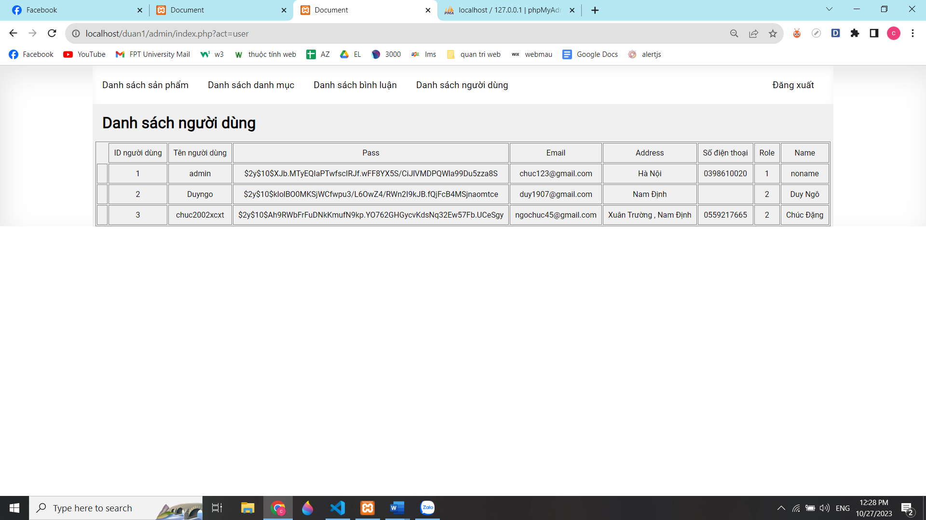

### Quản lý danh mục

* **Mô tả chức năng:**

Chức năng quản lý danh mục được sử dụng để quản lý thông tin danh mục của sản phẩm. Yêu cầu của chức năng này là liệt kê danh sách danh mục, xem thông tin chi tiết của mỗi danh mục, thêm sản danh mục, cập nhật thông tin hoặc xóa danh mục đã tồn tài.

* **Dữ liệu liên quan:**

Thông tin của mỗi tài khoản gồm: mã danh mục, tên.

* **Đối tượng sử dụng:**

**admin**

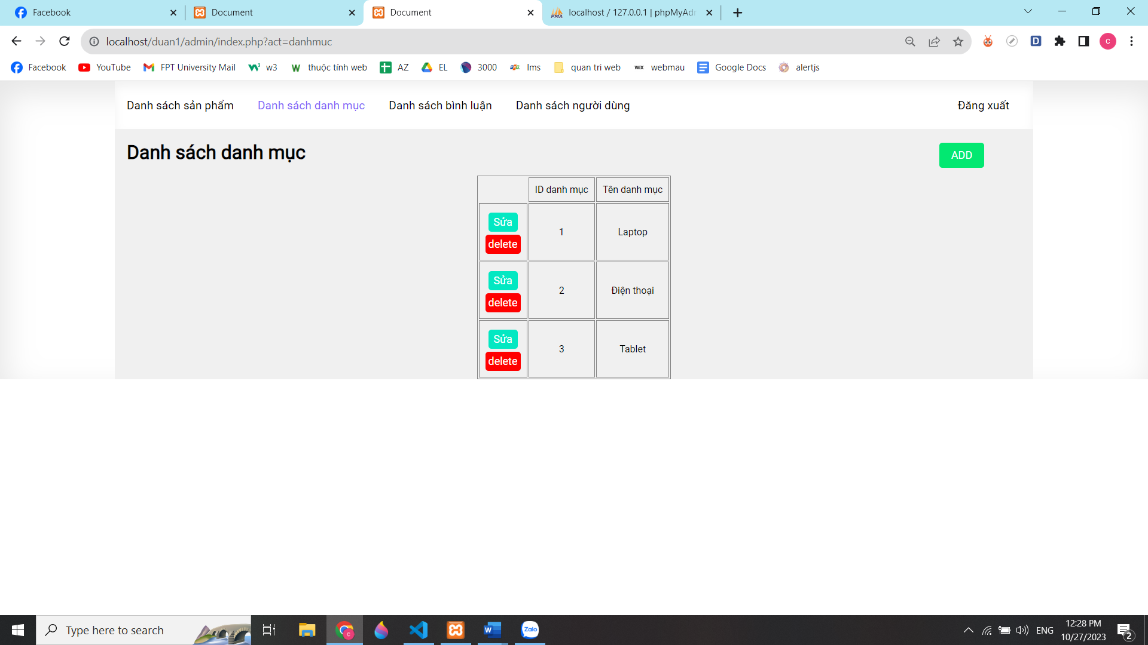

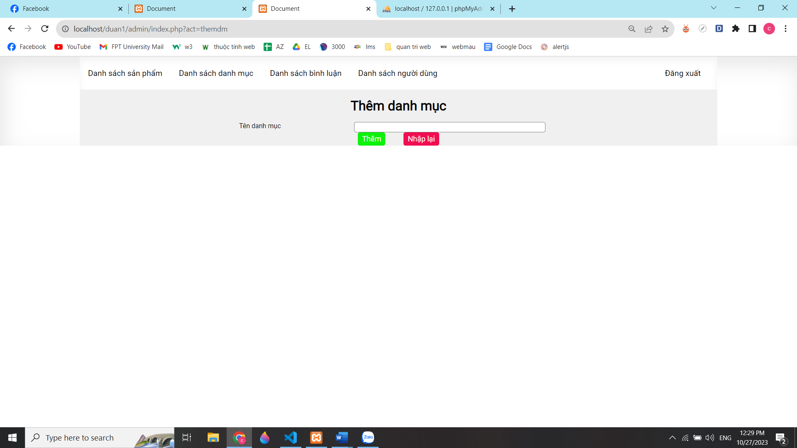

### Quản lý hàng hóa

* **Mô tả chức năng:**

Chức năng quản lý sản phẩm được sử dụng để quản lý thông tin danh mục của sản phẩm. Yêu cầu của chức năng này là liệt kê danh sách sản phẩm, xem thông tin chi tiết của mỗi sản phẩm, thêm sản phẩm mới, cập nhật thông tin hoặc xóa sản phẩm đã tồn tài.

* **Dữ liệu liên quan:**

Thông tin của mỗi tài khoản gồm: mã sản phẩm, tên, ảnh, giá, mô tả, mã danh mục.

* **Đối tượng sử dụng:**

**admin**

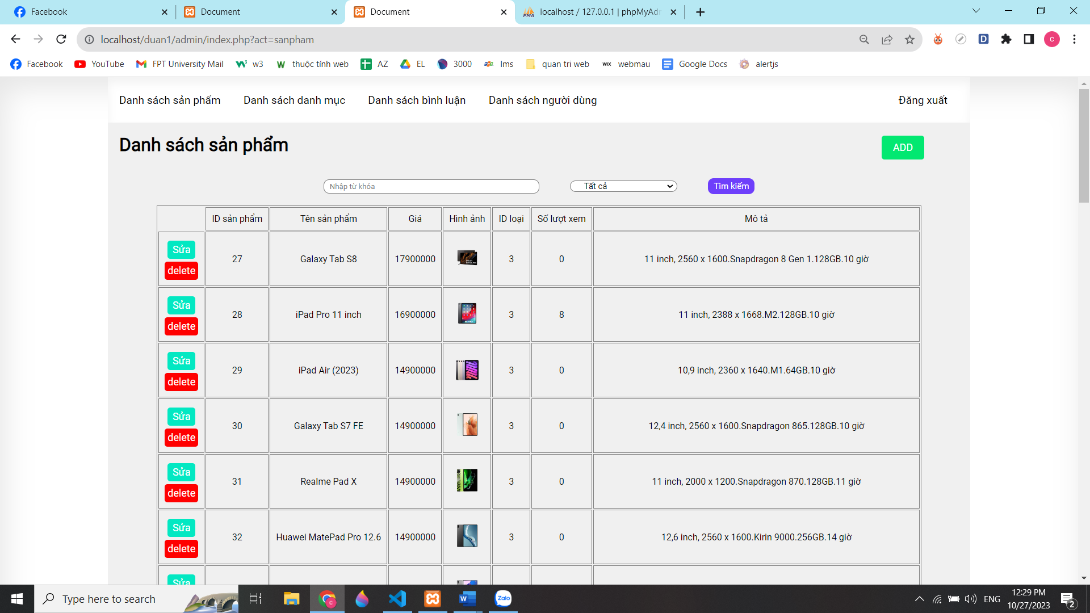

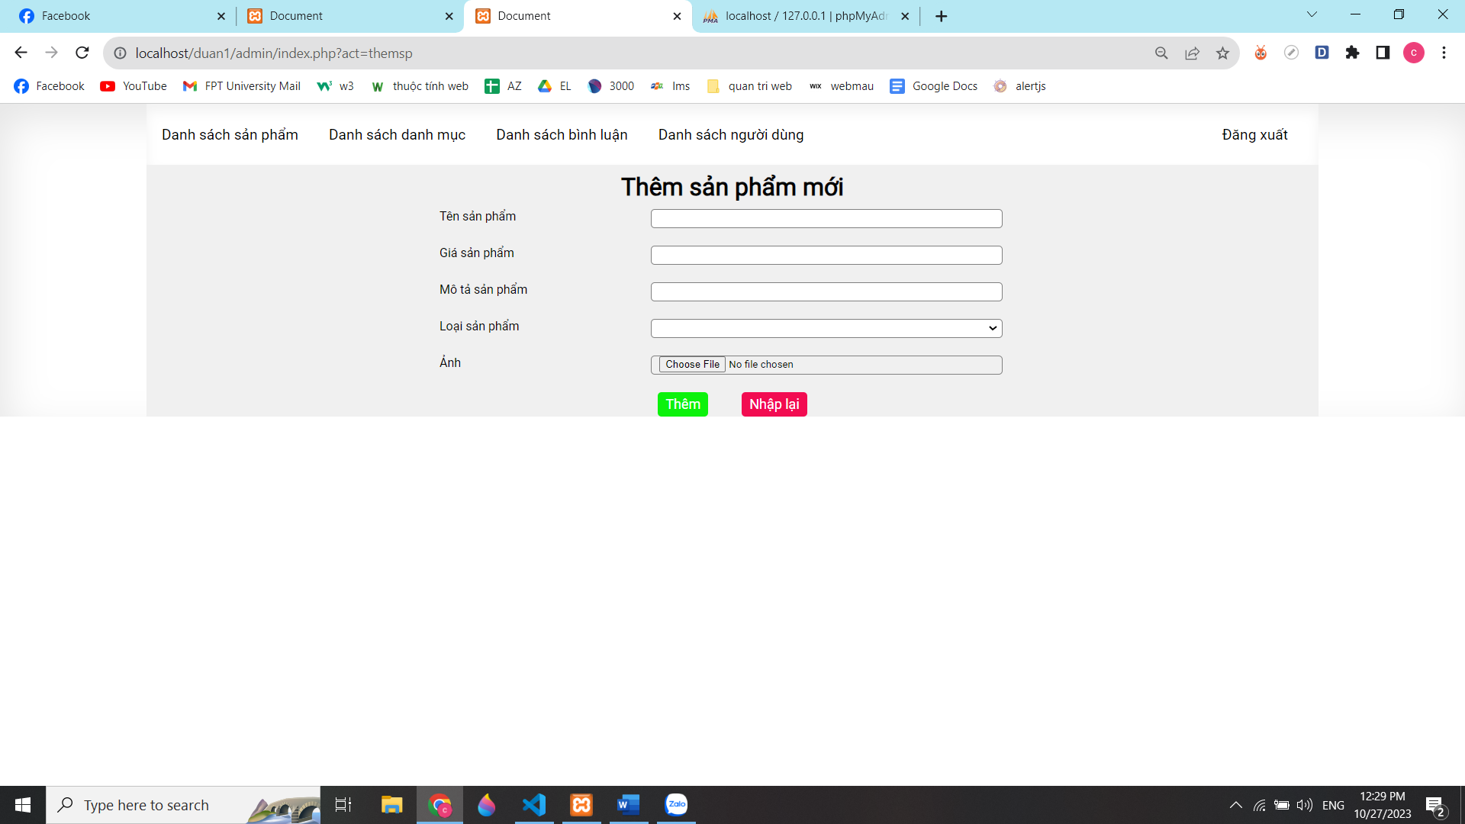

### Quản lý bình luận

* **Mô tả chức năng:**

Chức năng quản lý bình luận được sử dụng để quản lý thông tin bình luận của sản phẩm. Yêu cầu của chức năng này là liệt kê danh sách bình luận, xem thông tin chi tiết của mỗi bình luận, xóa bình luận đã tồn tài.

* **Dữ liệu liên quan:**

Thông tin của mỗi tài khoản gồm: mã bình luận, mã sản phẩm , mã người dùng.

* **Đối tượng sử dụng:**

**admin**

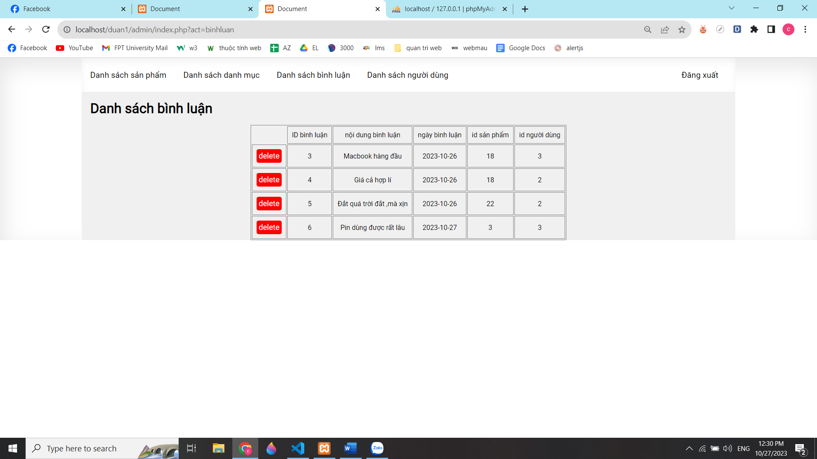

### Đăng nhập

* **Mô tả chức năng:**

Chức năng quản lý đăng nhập được sử dụng để đăng nhập tài khoản vào trang wev. Người dùng sử dụng tài khoản đã đăng kí có thể vào trang web sử dụng các chức năng cho người dùng.

* **Dữ liệu liên quan:**

Thông tin của mỗi tài khoản gồm: tên tài khoản , mật khẩu.

* **Đối tượng sử dụng:**

Admin và người dùng

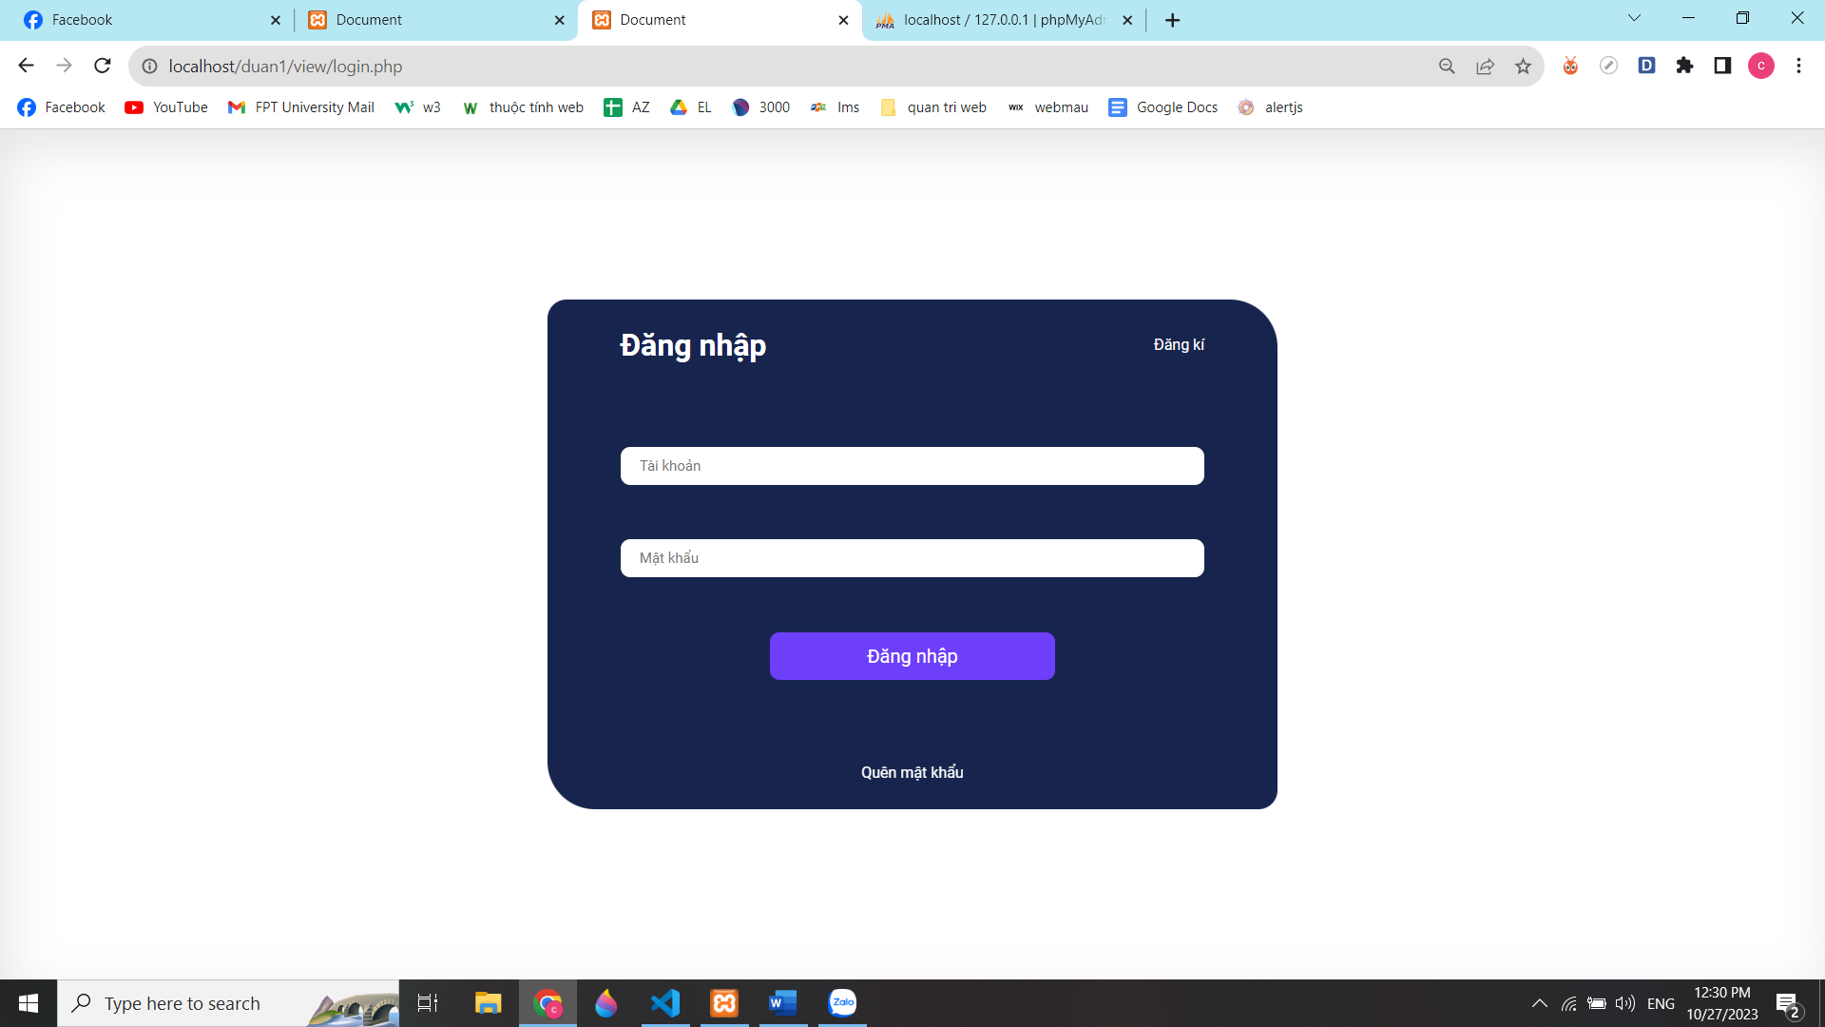

### đăng kí

* **Mô tả chức năng:**

Chức năng quản lý đăng kí được sử dụng để đăngkí tài khoản vào trang web. Người dùng sử dụng tài khoản đã đăng kí có thể vào trang web sử dụng các chức năng cho người dùng.

* **Dữ liệu liên quan:**

Thông tin của mỗi tài khoản gồm: tên tài khoản , mật khẩu, email, address, tel, role.

* **Đối tượng sử dụng:**

Admin và người dùng

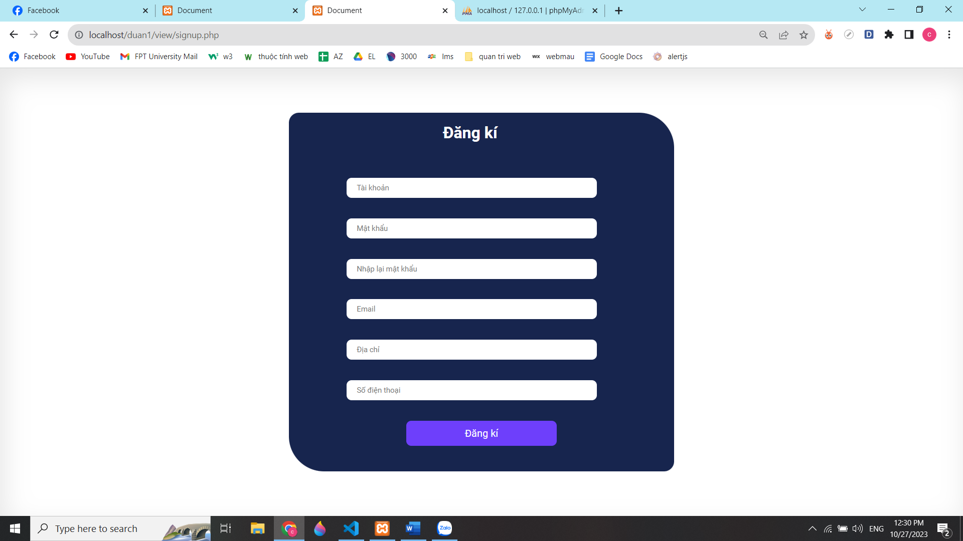

## Sơ đồ triển khai và yêu cầu hệ thống

### Sơ đồ triển khai

Triển khai từ xây dựng giao diện,tiến hành xây dựng cơ sở dữ liệu, tiến hành xây dựng mô hình DAO,mô hình MVC

# Thiết kế ứng dụng

* Mô hình công nghệ

Ứng dụng sẽ được xây dựng dựa trên mô hình **Client - Server**. Máy khách (client) sẽ là thiết bị di động của người dùng, máy chủ (server) sẽ là hệ thống máy tính lưu trữ dữ liệu và xử lý các yêu cầu của người dùng.

* Giao diện

Gồm trang chủ, các trang sản phẩm theo loại , trang tất cả sản phẩm

* Thực thể

User, sản phẩm,cart,bình luận.

## Mô hình công nghệ ứng dụng

|  |  |
| --- | --- |
| Máy khách | Thiết bị di động của người dùng, bao gồm điện thoại thông minh, máy tính bảng,... |
| Máy chủ | Hệ thống máy tính lưu trữ dữ liệu và xử lý các yêu cầu của người dùng |
| Cơ sở dữ liệu | Lưu trữ dữ liệu của ứng dụng, bao gồm thông tin người dùng, sản phẩm, đơn hàng,... |
| API | Giúp máy khách kết nối với máy chủ và thực hiện các yêu cầu |

## Thực thể

### Sơ đồ quan hệ thực thể (ERD)

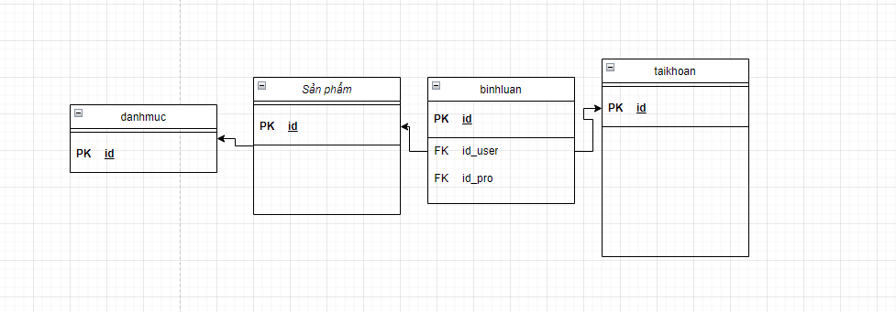

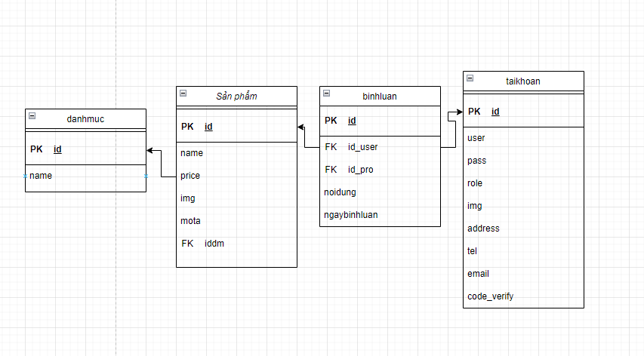

### Chi tiết thực thể

#### Thực thể Khách hàng

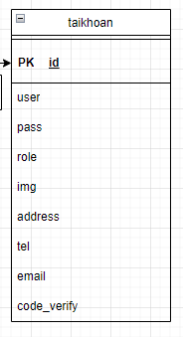

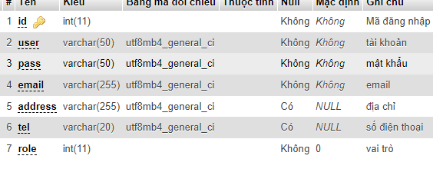

#### Thực thể loại hàng

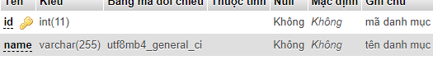

#### Thực thể hàng hóa

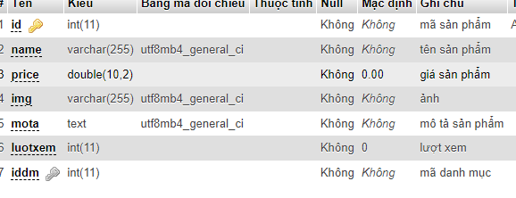

#### Thực thể bình luận

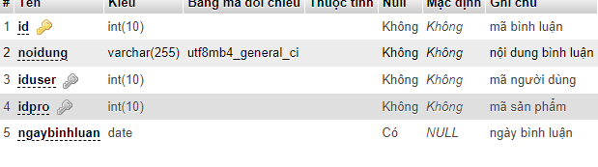

## Giao diện

### Giao diện trang chính

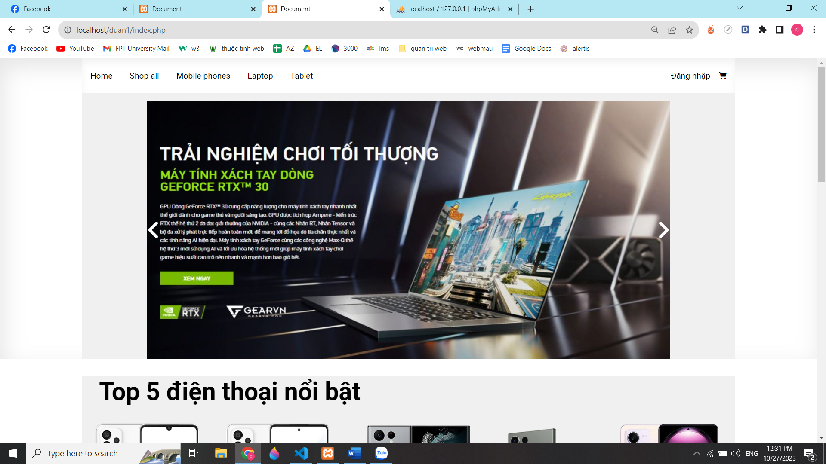

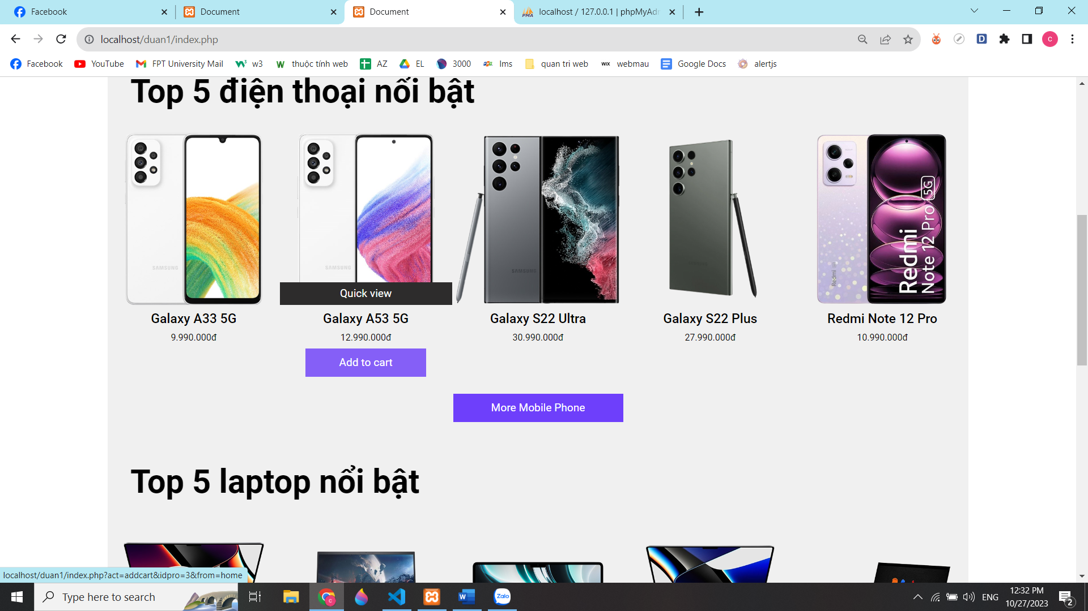

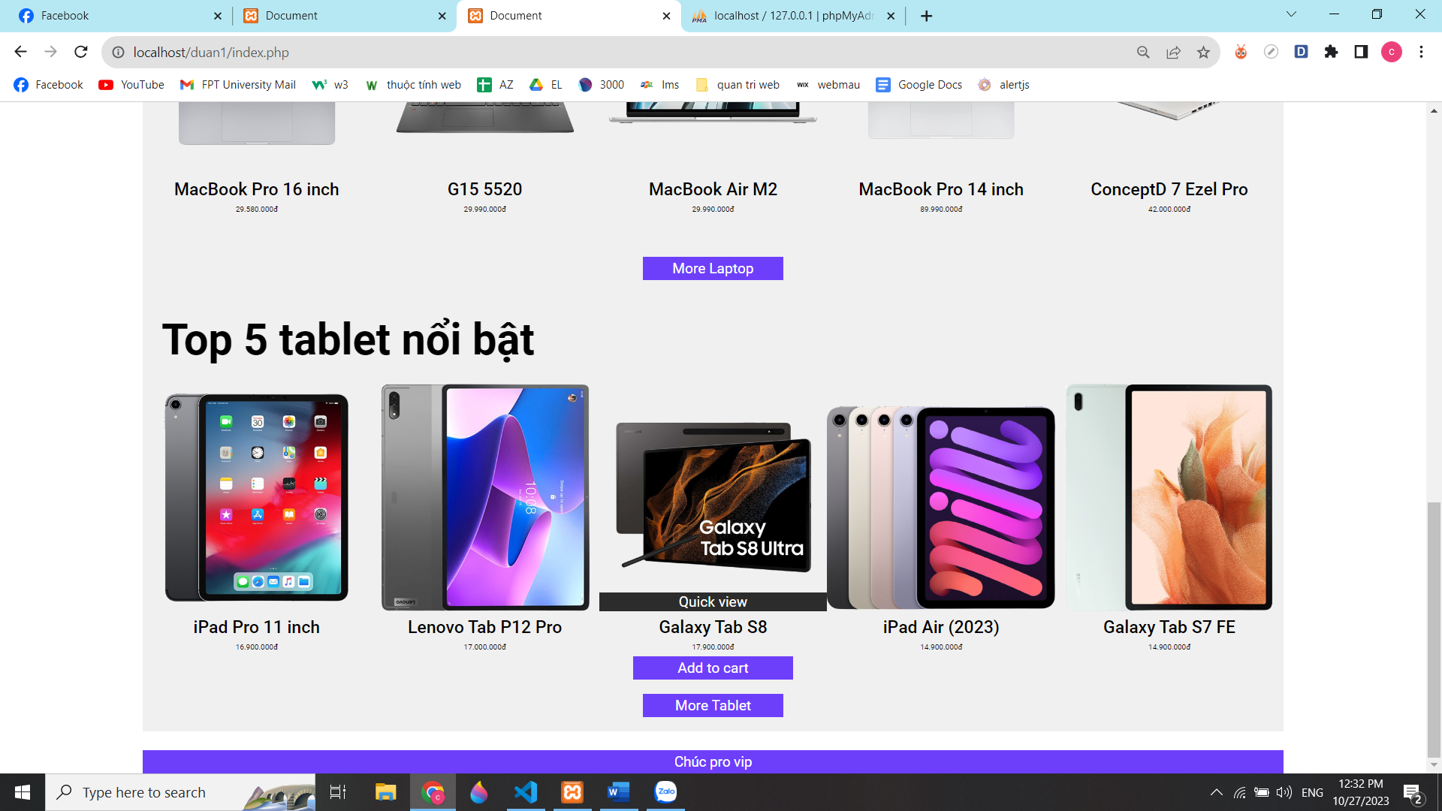

**Giao diện:**

**Mô tả hoạt động**

|  |  |  |  |
| --- | --- | --- | --- |
| **TT** | **Điều khiển** | **Sự kiện** | **Mô tả hoạt động** |
| 1 | Home | Click | Trở về trang chủ |
| 2 | Shop all | Click | Hiển thị trang giới thiệu |
| 3 | Đăng xuất (Box tài khoản) | Click | Về trang login |
| 4 | Hệ thống liên kế danh mục | Click | Hiển thị hàng hóa thuộc danh mục tương ứng |
| 5 | Cart | Click | Hiển thị ra giỏ hàng |

### Giao diện trang khách hàng

#### Trang trưng bày hàng hóa

**Giao diện**

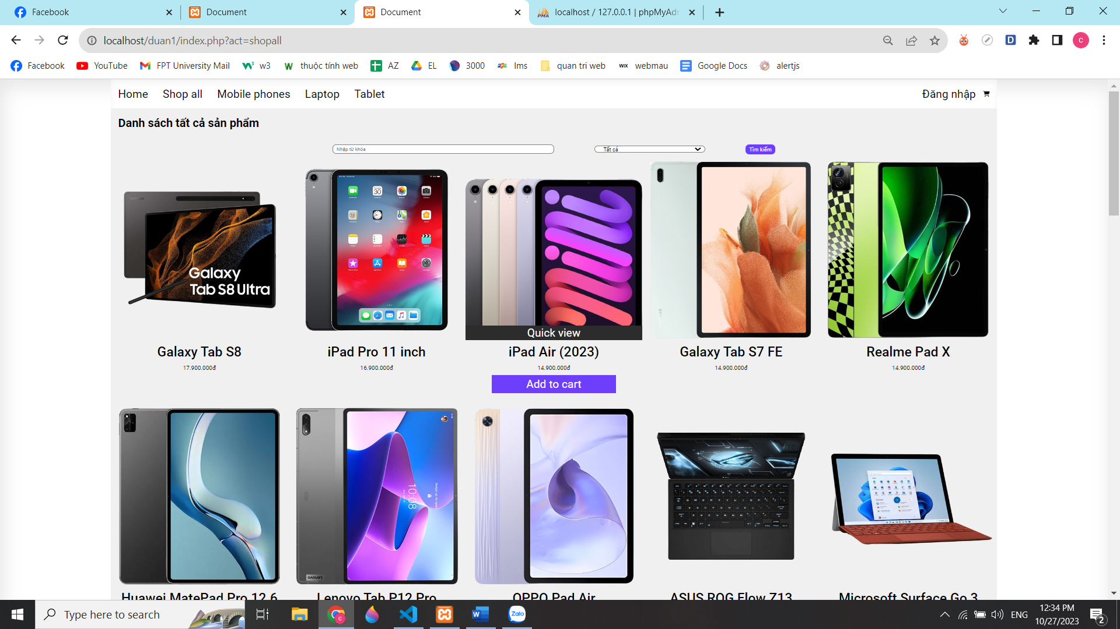

**Mô tả hoạt động**

|  |  |  |  |
| --- | --- | --- | --- |
| **TT** | **Điều khiển** | **Sự kiện** | **Mô tả hoạt động** |
| 1 | Tên sản phẩm | Click | Hiển thị danh chi tiết sản phẩm |
| 2 | Add to cart | Click | Thêm sản phẩm vào giỏ hàng |
| 3 | Quick view | Click | Hiển thị thông tin sản phẩm |
| 4 | Tìm kiếm | Click | Tìm kiếm sản phẩm theo tên và danh mục |
|  |  |  |  |

#### Trang chi tiết hàng hóa

**Giao diện:**

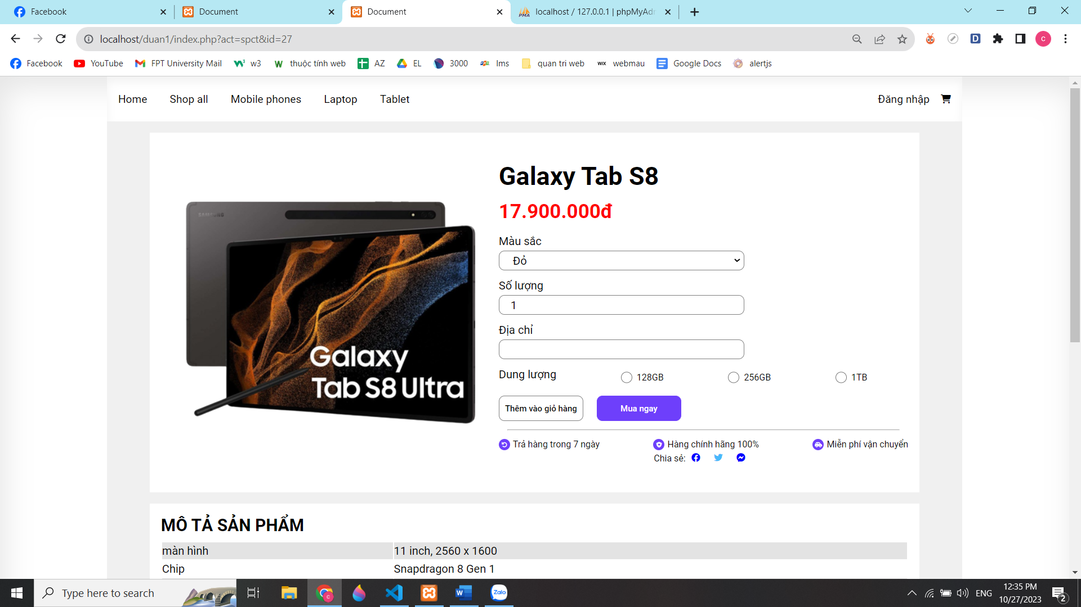

**Mô tả hoạt động:**

|  |  |  |  |
| --- | --- | --- | --- |
| **TT** | **Điều khiển** | **Sự kiện** | **Mô tả hoạt động** |
| 1 | Mua ngay | Click | Hiển thị sang trang thanh toán |
| 2 | Add to cart | Click | Thêm sản phẩm vào giỏ hàng |

#### Trang đăng ký tài khoản

**Giao diện:**

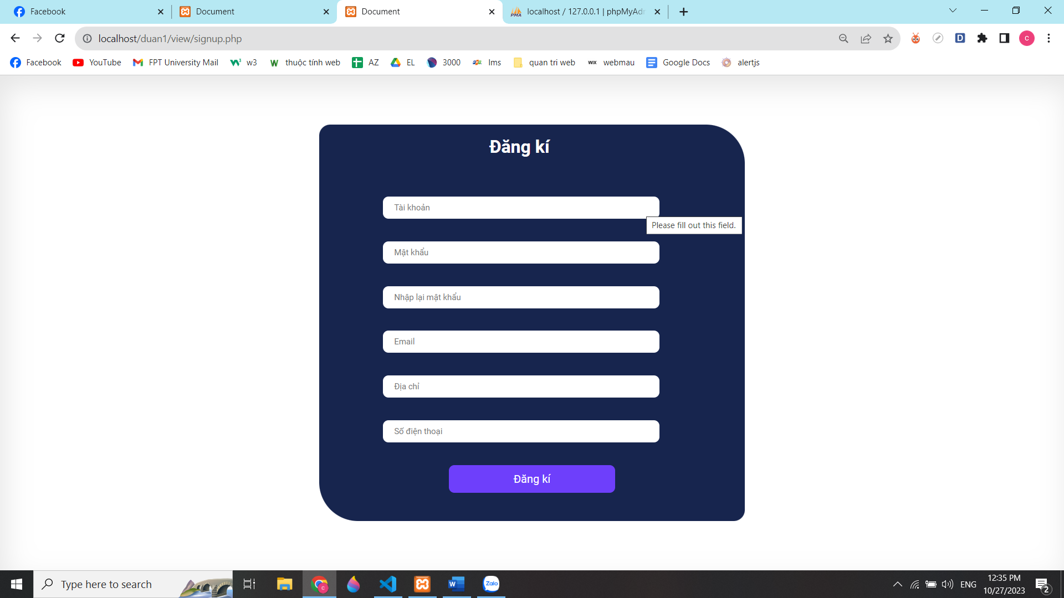

**Mô tả hoạt động:**

|  |  |  |  |
| --- | --- | --- | --- |
| **TT** | **Điều khiển** | **Sự kiện** | **Mô tả hoạt động** |
| 1 | Đăng kí | Click | Đăng ký tài khoản từ các thông tin đã nhập |

### Giao diện trang admin

#### Quản lý loại hàng

**Giao diện**

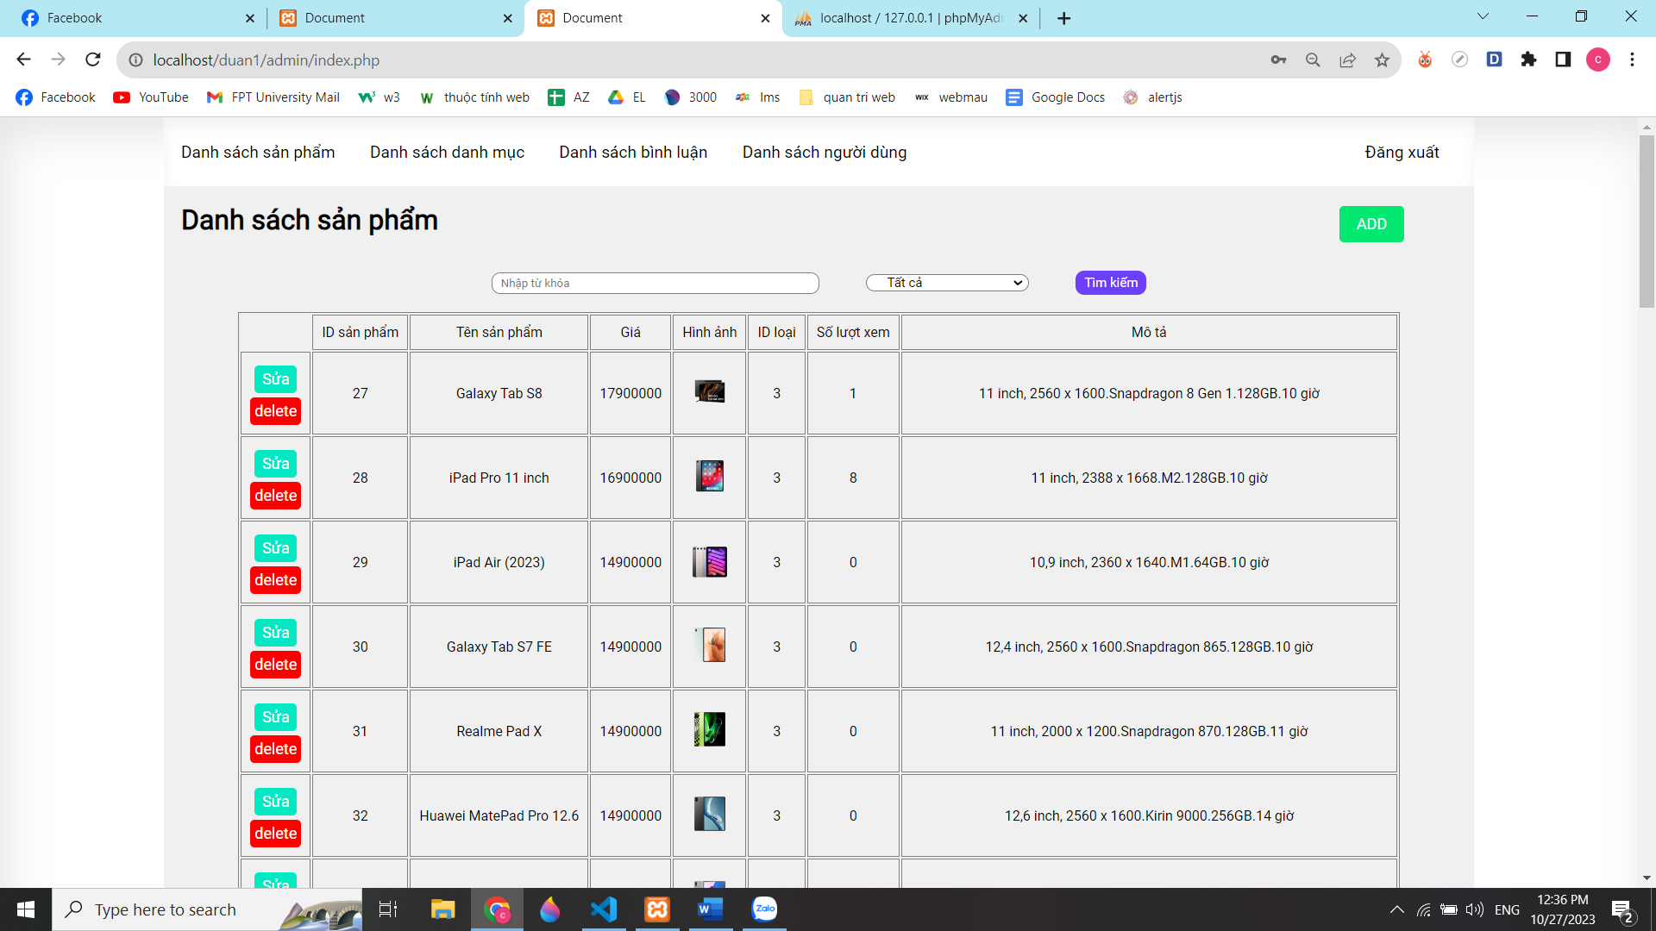

**Mô tả hoạt động**

|  |  |  |  |
| --- | --- | --- | --- |
| **TT** | **Điều khiển** | **Sự kiện** | **Mô tả hoạt động** |
| 1 | danh sách danh mục | click | quản lý danh mục |
| 2 | danh sách Hàng hóa | click | quản lý hàng hóa |
| **3** | danh sách khách hàng | click | quản lý thông tin khách hàng |
| **4** | danh sách Bình luận | click | quản lý bình luận khách hàng |

#### Quản lý hàng hóa

**Giao diện**

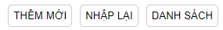

**Mô tả hoạt động**

|  |  |  |  |
| --- | --- | --- | --- |
| **TT** | **Điều khiển** | **Sự kiện** | **Mô tả hoạt động** |
| 1 | Thêm sản mới | click | thêm vào 1 sản phẩm |
| **3** | nhập lại | clikc | xóa toàn bộ thông tin sản phẩm vừa nhập |

#### Quản lý khách hàng

**Giao diện:**

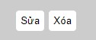

**Mô tả hoạt động:**

|  |  |  |  |
| --- | --- | --- | --- |
| **TT** | **Điều khiển** | **Sự kiện** | **Mô tả hoạt động** |
| 1 | Sửa | click | sửa thông tin khách hàng |
| 2 | Xóa | click | xóa thông tin khách hàng |

#### Quản lý bình luận

**Giao diện:**

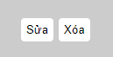

**Mô tả hoạt động:**

|  |  |  |  |
| --- | --- | --- | --- |
| **TT** | **Điều khiển** | **Sự kiện** | **Mô tả hoạt động** |
| 1 | sửa | click | chỉnh sửa bình luận |
| 2 | xóa | click | xóa bình luận |

# Thực hiện dự án

## Tạo giao diện admin

### Quản lý loại hàng

**Giao diện**

#### Thêm mới

**Giao diện**

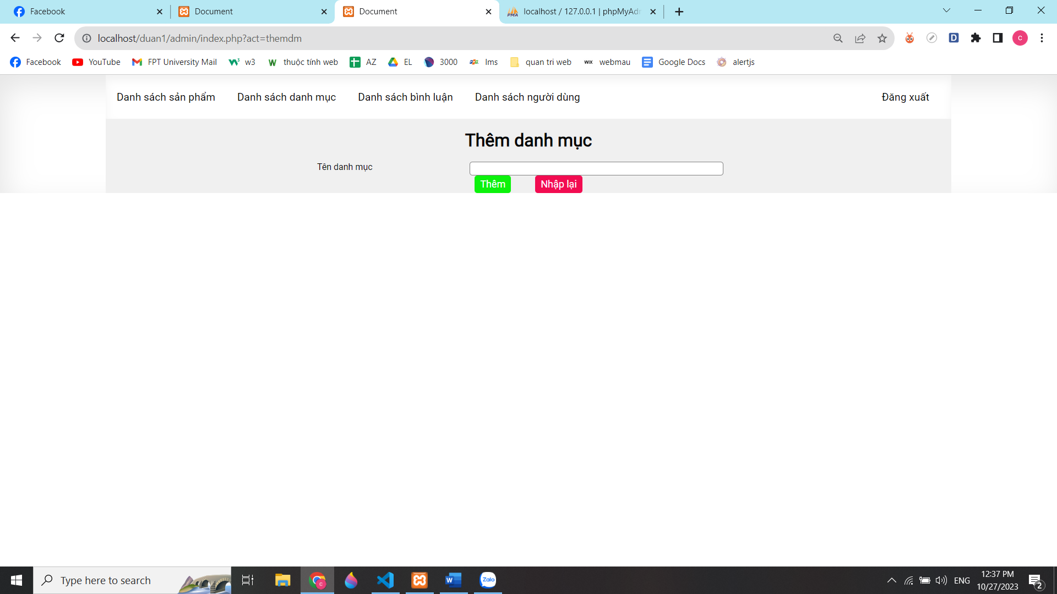

**Đặt tên các điều khiển**

|  |  |  |  |
| --- | --- | --- | --- |
| **TT** | **Điều khiển** | **Tên** | **Giá trị** |
| 1 | Thêm mới | btn_insert | Thêm dữ liệu vào database |
| 2 | Nhập lại | btn_reset | Xóa trống dữ liệu trên form |

#### Danh sách

**Giao diện**

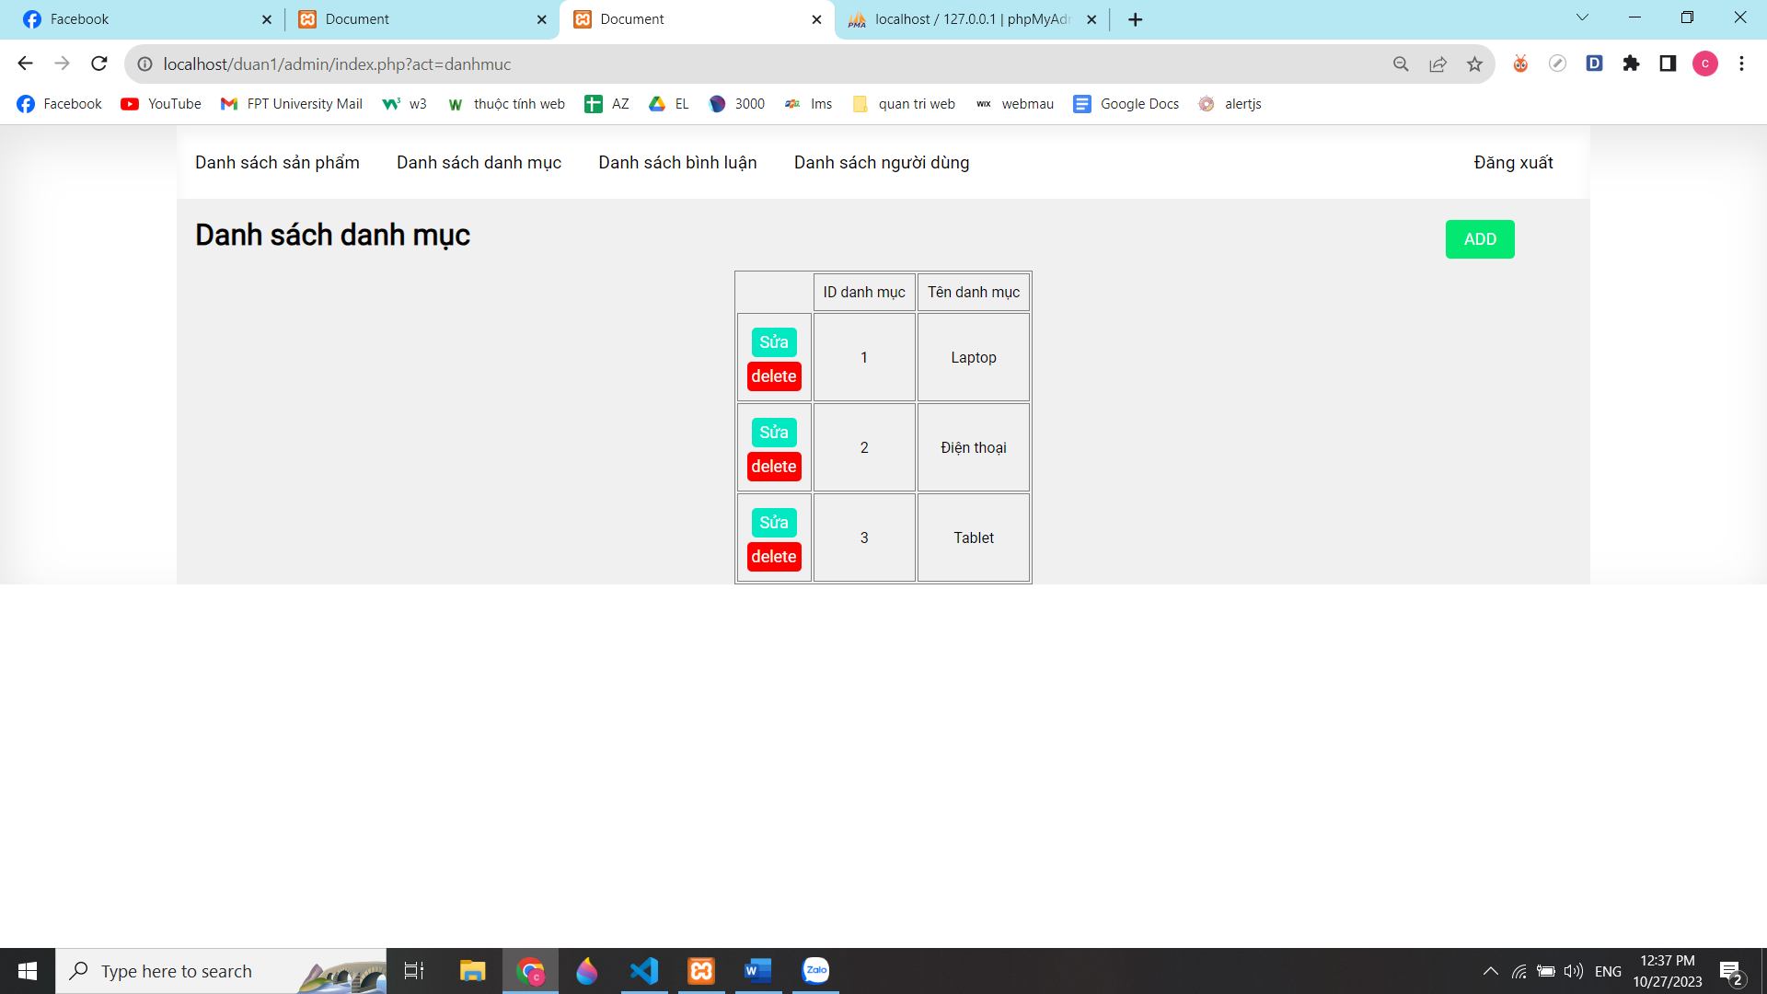

**Đặt tên các điều khiển**

|  |  |  |  |
| --- | --- | --- | --- |
| **TT** | **Điều khiển** | **Tên** | **Giá trị** |
| 1 | xóa | btn_delete | xóa danh muc |
| 2 | sửa | btn_update | sửa sản phẩm |

#### Cập nhật

**Giao diện**

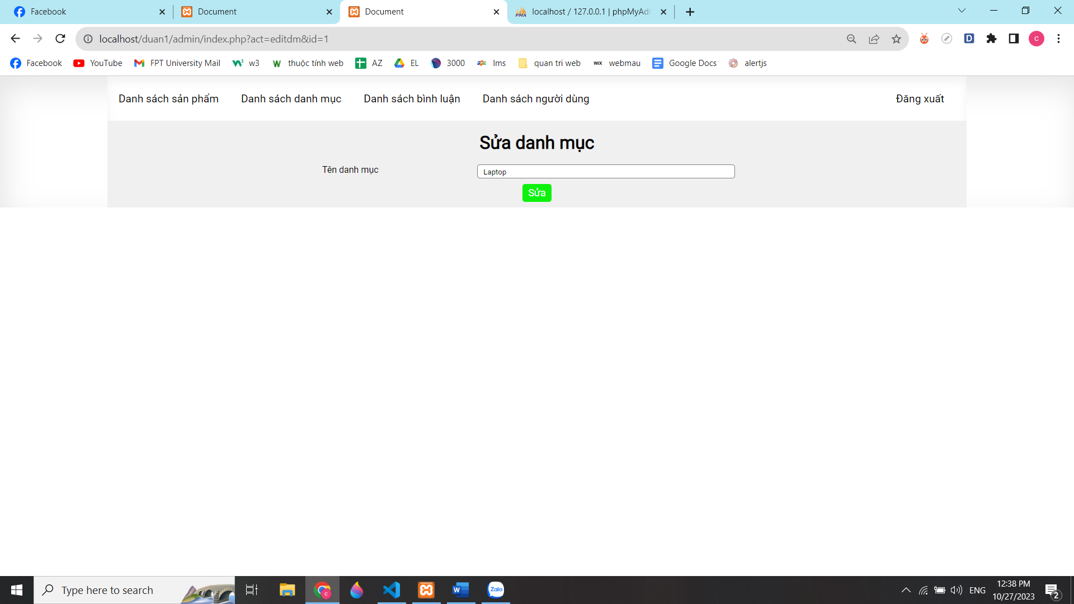

**Đặt tên các điều khiển**

|  |  |  |  |
| --- | --- | --- | --- |
| **TT** | **Điều khiển** | **Tên** | **Giá trị** |
| 1 | sửa |  | cập nhật thông tinh danh mục |

### Quản lý hàng hóa

#### Thêm mới

**Giao diện**

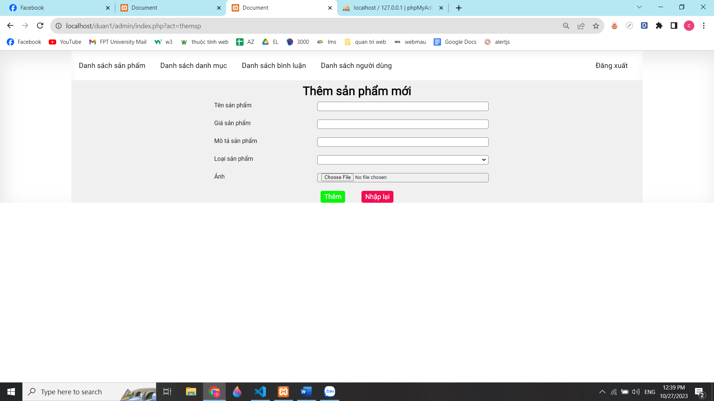

**Đặt tên các điều khiển**

|  |  |  |  |
| --- | --- | --- | --- |
| **TT** | **Điều khiển** | **Tên** | **Giá trị** |
| 1 | Thêm mới |  | Thêm dữ liệu vào database |
| 2 | Nhập lại |  | Xóa trống dữ liệu trên form |

#### Danh sách

**Giao diện**

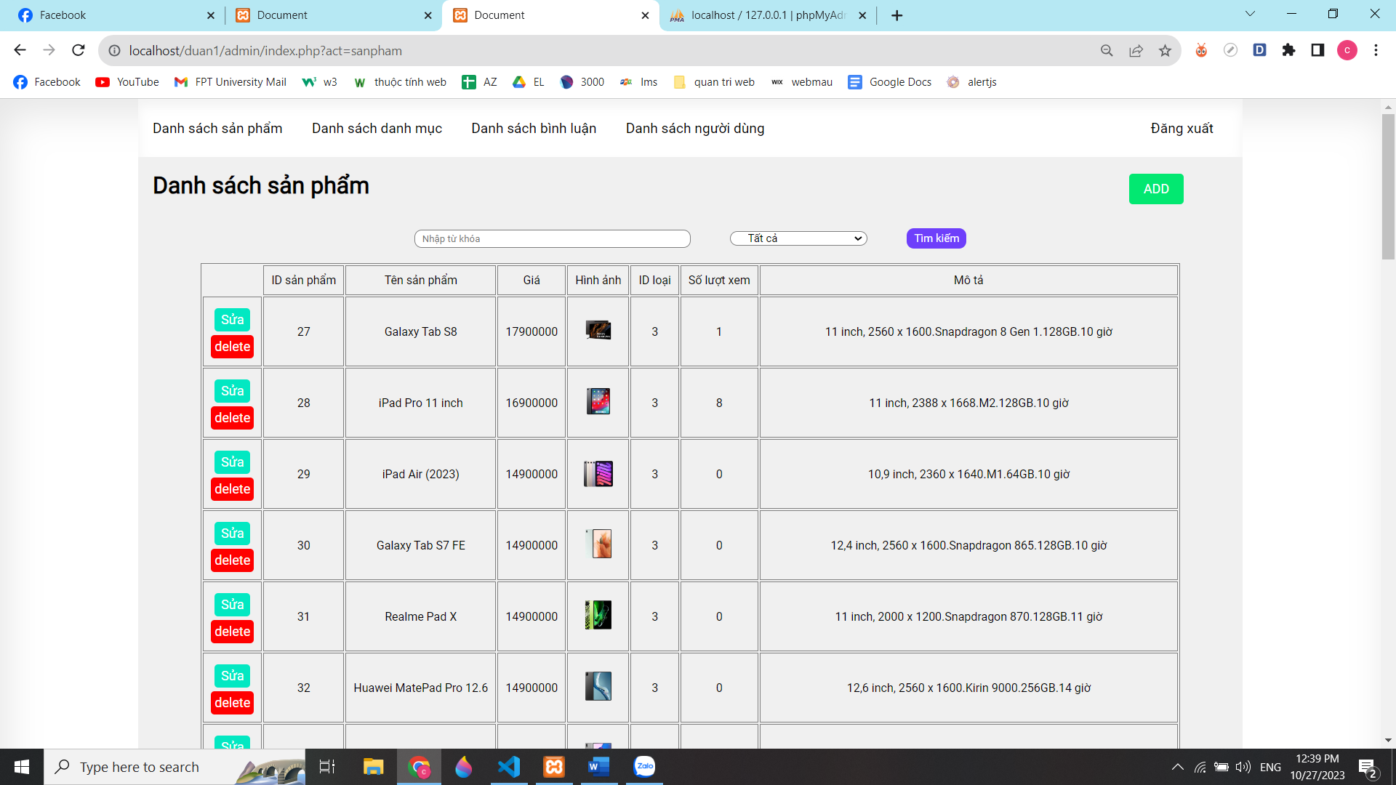

**Đặt tên các điều khiển**

|  |  |  |  |
| --- | --- | --- | --- |
| **TT** | **Điều khiển** | **Tên** | **Giá trị** |
| 1 | sửa |  | cập nhật thông tinh danh mục |
| 2 | nhập lại |  | xóa thất cả thông tin vừa nhập |

#### Cập nhật

**Giao diện**

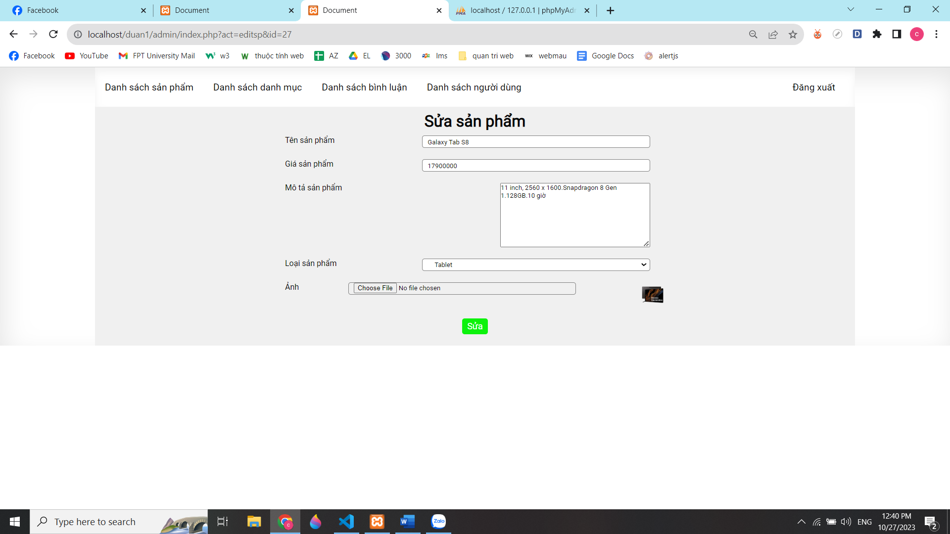

**Đặt tên các điều khiển**

|  |  |  |  |
| --- | --- | --- | --- |
| **TT** | **Điều khiển** | **Tên** | **Giá trị** |
| 1 | sửa |  | cập nhật thông tinh danh mục |
| 2 | nhập lại |  | xóa thất cả thông tin vừa nhập |

## Tạo CSDL với MySQL

### Sơ đồ quan hệ

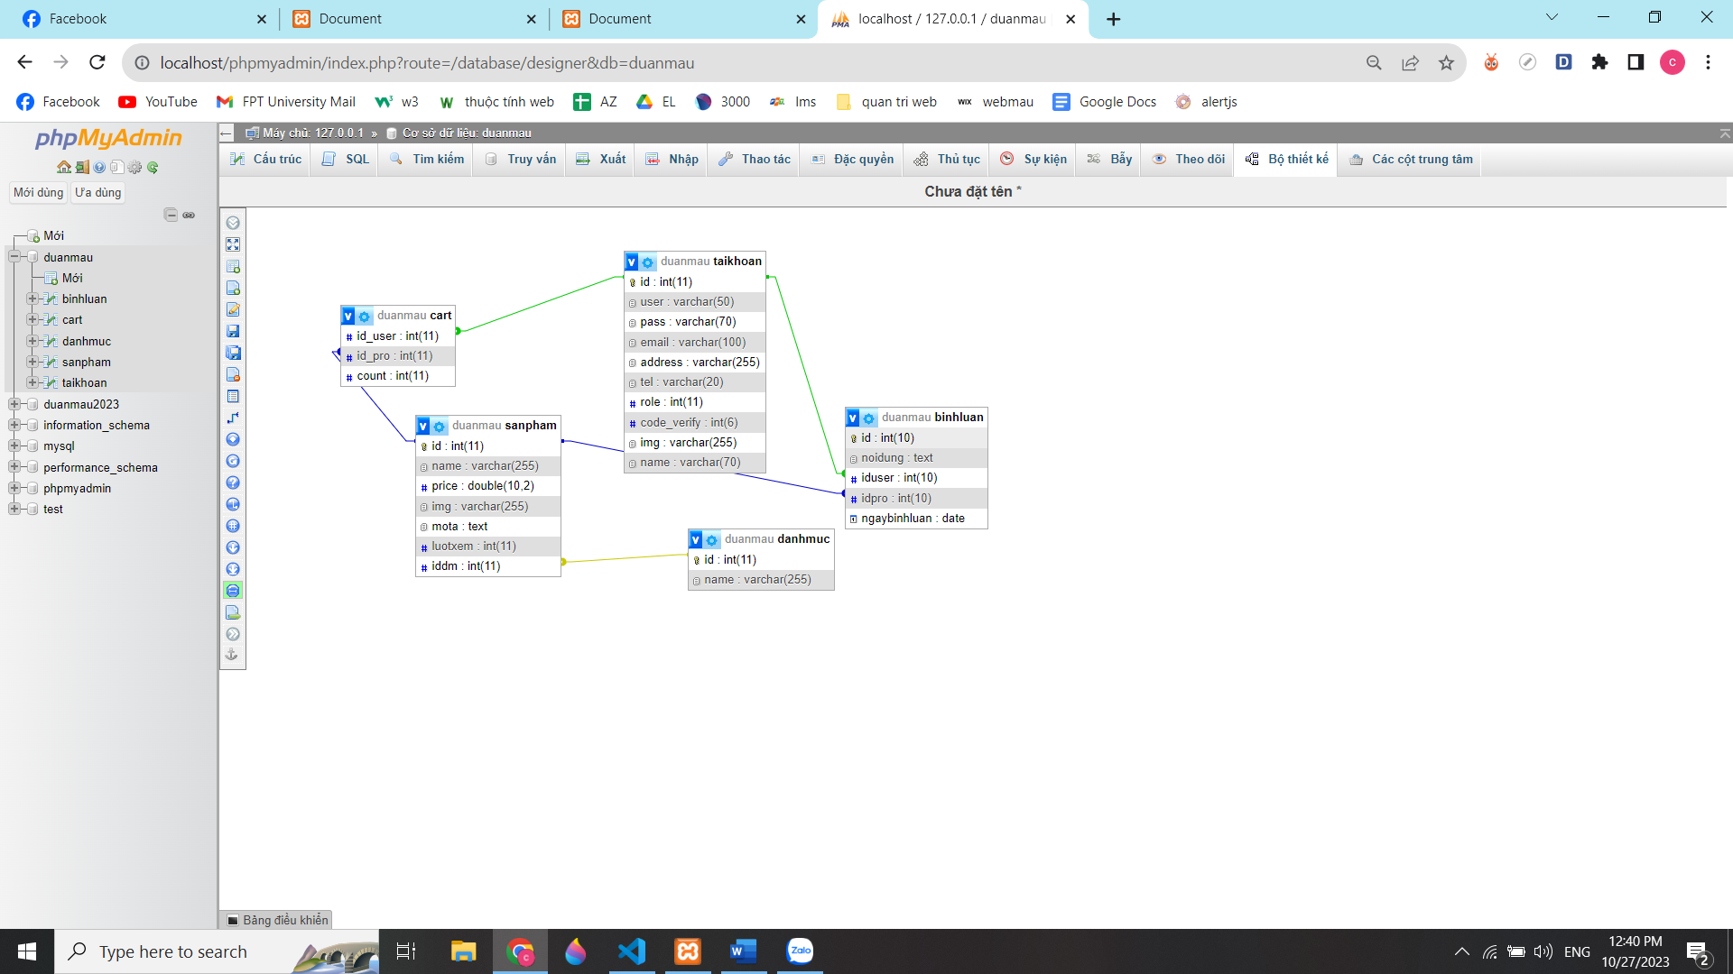

### Chi tiết các bảng

#### Bảng loai

**Cấu trúc bảng**

|  |  |  |  |
| --- | --- | --- | --- |
| **Tên cột** | **Kiểu dữ liệu** | **Ràng buộc** | **Mô tả** |
| Id | Int(11) | PK, NOT NULL | Mã loại |
| Name | VARCHAR(50) | NOT NULL | Tên loại |

#### Bảng hang_hoa

**Cấu trúc bảng**

|  |  |  |  |
| --- | --- | --- | --- |
| **Tên cột** | **Kiểu dữ liệu** | **Ràng buộc** | **Mô tả** |
| Id | Int(11) | PK, NOT NULL | Mã sp |
| Name | varchar(255) | NOT NULL | Tên sp |
| Price | Double | NOT NULL | Giá sp |
| Img | varchar(255) | NOT NULL | Hình ảnh |
| Mota | Text | NOT NULL | Mô tả |
| Luotxem | Int(11) | NOT NULL | Lượt xem |
| Iddm | Int(11) | NOT NULL | Id danh mục |

#### Bảng bình_luan

**Cấu trúc bảng**

|  |  |  |  |
| --- | --- | --- | --- |
| **Tên cột** | **Kiểu dữ liệu** | **Ràng buộc** | **Mô tả** |
| Id | Int(11) | PK, NOT NULL | Id bình luận |
| Noidung | varchar(255) | NOT NULL | Nội dung |
| Iduser | Int(11) | NOT NULL | Id khách hàng |
| Idpro | Int(11) | NOT NULL | Id sản phẩm |
| Ngaybinhluan | varchar(255) | NOT NULL | Ngày bình luận |

**Mã lệnh tạo bảng**

|  |
| --- |
| **creat table binhluan** |

**Câu lệnh SQL cơ bản**

|  |
| --- |
| **SELECT * FROM `binhluan` WHERE 1**  **INSERT INTO `binhluan`(`id`, `noidung`, `iduser`, `idpro`, `ngaybinhluan`) VALUES ('[value-1]','[value-2]','[value-3]','[value-4]','[value-5]')**  **DELETE FROM `binhluan` WHERE 0** |

## Lập trình CSDL

### Mô hình tổ chức lập trình CSDL

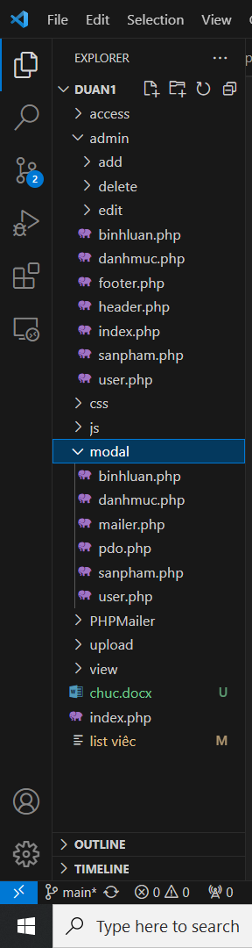 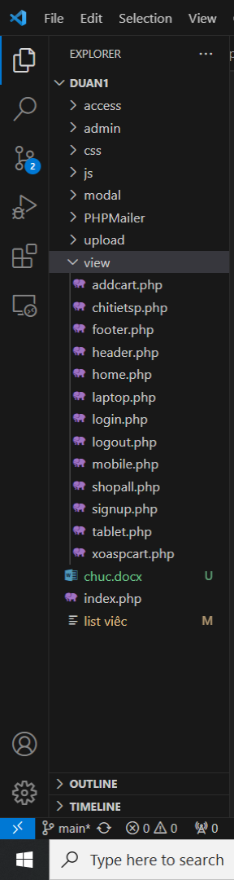

### Thư viện PDO và DAO

#### Thư viện PDO

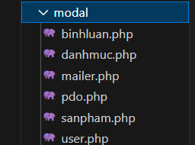

Pdo.php là thư viện truy xuất CSDL cơ bản nhất mà một DAO cụ thể phải có. Các phương thức thực hiện truy xuất CSDL được mô tả như sau:

|  |  |  |
| --- | --- | --- |
| **TT** | **Phương thức** | **Mô tả hoạt động** |
| 1 | pdo_get_connection() | Kết nối cơ sở dữ liệu |
| 2 | pdo_execute($sql) | Thêm, cập nhật, xóa dữ liệu với câu lệnh sql |
| 3 | pdo_query($sql) | Truy vấn nhiều dữ liệu với câu lệnh sql |
| 4 | pdo_query_one($sql) | Truy vấn một record dữ liệu với câu lệnh sql |
| 5 | pdo_query_value($sql) | Trả về một giá trị với câu lệnh sql |
|  |  |  |
|  |  |  |

Trên đây chỉ là các hoạt động truy xuất CSDL cơ bản. Trong một lớp DAO cụ thể, các DAO con sẽ viết mã cho các phương thức này với các câu SQL tương ứng.

#### Loại (model/sanpham.php)

**Diễn giải**

|  |  |
| --- | --- |
| **Thành phần** | **Mô tả** |
| Load_all() | Lấy tất cả sản phẩm |
| Add_sp() | Thêm sản phẩm |
| Load_1_sp | Lấy 1 sản phẩm |
| Update_sp | Cập nhật sản phẩm |
| Delete_sp | Xóa sản phẩm |

## Thư viện tiện ích

PhpMailer

Jquery

Ajax

# KẾT LUẬN

## Khó khăn

Chưa thuần thục ngôn ngữ

## Thuận lợi

Có nhiều thời gian nghiên cứu